Η τέχνη στην υπηρεσία του ανθρωπισμού
Το παράδειγμα του Jens Galschiot
ΕΠΩΝΥΜΟ / ΟΝΟΜΑ xxxxxxxxxxxxxxx
Πτυχιακή φοιτήτρια (Α.Μ.: 00000000), Πανεπιστήμιο Πάτρας

Διδάσκων: Χρήστος Μεράντζας

Σχολή Οργάνωσης και Διοίκησης Επιχειρήσεων, Τμήμα Διαχείρισης Πολιτισμικού Περιβάλλοντος και Νέων Τεχνολογιών, Ακαδημαϊκό έτος: 2015-2016, Γ’ εξάμηνο
Περιληψη
Το αντικείμενο της σύντομης εργασίας μας αφορά την ανάδειξη του κοινωνικού και παρεμβατικού ρόλου της τέχνης όπως αυτός αποτυπώνεται στο έργο του Δανού γλύπτη Jens Galschiot. Η πολυεπίπεδη κρίση που βιώνει η διεθνής κοινότητα αποτελεί για τον αυτοδίδακτο καλλιτέχνη όχι μόνο…… [ΜΕΧΡΙ 200 ΛΕΞΕΙΣ]

ΛEΞΕΙΣ - ΚΛΕΙΔΙΑ: Galschiot, εικαστικές εγκαταστάσεις (art installations), «κοινωνική γλυπτική», παρεμβατική τέχνη, art project, happening, crowd funding.

- ΕΙΣΑΓΩΓΗ
[ΣΥΝΟΛΙΚΟ ΚΕΙΜΕΝΟ 3000 ΛΕΞΕΙΣ] Αντιμέτωπη με δισεπίλυτα προβλήματα τα οποία κληροδότησε ο 20ός στον 21ο αιώνα βρίσκεται η διεθνής κοινότητα που βιώνει μια πολύπλευρη κρίση. Τη δυσμενή πραγματικότητα συνθέτουν, μεταξύ άλλων: γεωπολιτικές αναταραχές, προσφυγικό, πόλεμοι στο όνομα της θρησκείας, κοινωνικές ανισότητες (εικ. 1), πολιτικές καταπίεσης, ανεργία, κλιματική αλλαγή. Έχει ρόλο η τέχνη απέναντι σε αυτήν την πραγματικότητα;….
………………………………………………………………………………………………………………………………………………………………………………………………………………………………………………………………………………………………………………………………………………………………………………………………………………………………………………………………………………………………………………………………………………………………………………………………………………………………………………………………………………………………………………………………………………………………………………………………………………………………………………………………………………………………………………………………………………………………………………………………………………………………………………….
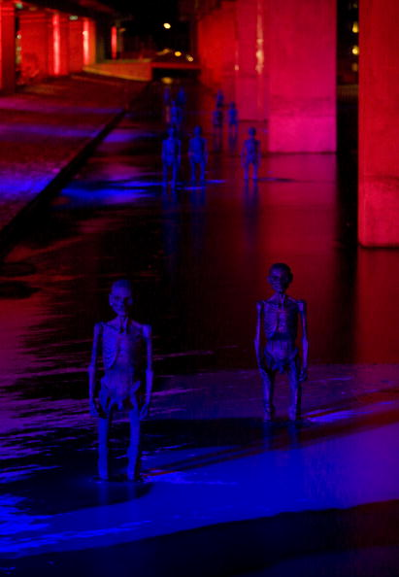

Εικόνα 1. Υποσιτισμένα αγόρια ζητούν κοινωνική δικαιοσύνη Εικαστική εγκατάσταση [Πηγή: χχχχχχχχχχχχ]

Οι καλλιτεχνικές του δημιουργίες, όπως ο ίδιος θα διακηρύξει στο πλαίσιο της ίδρυσης του μη κερδοσκοπικού φορέα Art In Defense Of Humanism (AIDOH),………………………………………………………………………………………………………………………………………………………………………………………………………………………………………………………………………………………………..
- Επιρροεσ και επιδρασεις
Νατουραλισμός και οργανικές φόρμες χαρακτηρίζουν από πλευράς τεχνοτροπίας το έργο του…………………………………………………………………………………………………………………………………………………………………………………………………………………………………………………………………………………………………………………………………………………………………………………………………………………………………………………………………………………
  - Ο J. Beuyes και η «κοινωνική γλυπτική»
Κριτικοί τέχνης υποστηρίζουν ότι κάθε συζήτηση για την κοινωνία και την πολιτική σε συσχέτιση με την installation art θα όφειλε να αρχίζει με τον Γερμανό καλλιτέχνη Joseph Beuys (1921-1986), Αυτήν την άποψη συμμερίζεται απόλυτα η Bishop (2005: 102) με το σκεπτικό ότι το έργο του Beuys στις αρχές και τα τέλη του ……………..
- Επιλογοσ
Ολοκληρώνοντας τη σύντομη μελέτη μας θα λέγαμε ότι ο Jens Galschiot αποτελεί μία ιδιαίτερη περίπτωση ενός ανθρωπιστή,…...

Ευχαριστίες
Για την παραχώρηση ενημερωτικού υλικού (έντυπου, φωτογραφικού και οπτικοακουστικού) προκειμένου να αξιοποιηθεί για εκπαιδευτικούς σκοπούς οφείλουμε να ευχαριστήσουμε…...

ΒΙΒΛΙΟΓΡΑΦΙΑ

[Παρατίθεται ενδεικτικα ο τροποσ παραπομπων]
Όταν πρόκειται για Μονογραφίες
Bishop, C. (2005), Installation Art, Tate Publishing, Λονδίνο.
Caldwell, C (2010), Reflections on the Revolution in Europe: Immigration, Islam and the West, Anchor Books, Νέα Υόρκη.
Serres, M. (2001), Το φυσικό συμβόλαιο, μτφρ. Γ. Φαράκλας, επισ. επιμ. Α. Μπαλτάς, Πανεπιστημιακές Εκδόσεις Κρήτης, Ηράκλειο.

Όταν πρόκειται για Άρθρο σε κεφάλαιο βιβλίου
Robinson, M. (2001), Tourism Encounters: Inter-and Intra-Cultural Conflicts and the World’s largest Industry, στο N. Alsayyad (επιμ.), Consuming Tradition, Manufacturing Heritage: Global Norms and Urban Forms in the Age of Tourism, Routledge, Λονδίνο, 34-67.

Όταν πρόκειται για άρθρο σε Επιστημονικά περιοδικά
Saito, Y. (1998), Appreciating Nature on Its Own Terms, Environmental Ethics 20, 135-149.

Όταν πρόκειται για Άρθρα σε εφημερίδες
Ματούλα, Σ., «Η κοινωνική γλυπτική του Γιόζεφ Μπόις», ΤΟ ΒΗΜΑ γνώμες, ημερομηνία προσπέλασης: 16.07.2017.

Όταν πρόκειται για άρθρο στο Δίκτυο
Performance Art», www.theartstory.org/movement-performance-art.htm, ημερομηνία προσπέλασης: 09.07.2017.

